老僑返鄉學新辭
陳思永

我四歲隨家人自中國大陸到了台灣，出國前的 19 年成長歲月裡，浸溺其間的「母語」，在台灣稱為國語，在中國大陸稱為普通話。我去國五十多年，其間斷斷續續回台數次，先前幾次不覺得有聽不懂的語辭，隨著所待時間的增長，發現我愈來愈常向在台友人發問：「這個字或這個辭是什麼意思？」，也常遇到友人投來「嗄！你居然連這個也不懂」的驚訝眼光。據我所知，每年都有許多新的字詞加入英文字彙，推想中文也不例外。這些新字彙使用得並不廣泛，但覺得若完全不知道的話，會跟社會脫節，於是開始留意不論是頗覺新鮮或完全陌生的語辭，何況還受到「活到老學到老」這句名言的鼓勵呢！

許多新的辭兒，它的意思在望文生義之下，可以猜個八九不離十。如，前陣子鬧了將近有一年之久、懸而不決的台大校長任命案，正巧當事者管中閔先生姓「管」，於是很自然地先後出現「卡管」、「拔管」的辭語。意思很清楚，先堵之（卡），後殺之（拔），就是不能讓遴選出來的管先生就任台灣最高學府的校長，這好比把垂危病人賴以維持生命的插管拔掉一樣。要是管姓準校長換成其他姓氏，這「拔」字就不見得適用了。想當年，比起戒嚴時代的「殺朱拔毛」，「卡管拔管」，倒是少了強烈的殺伐之氣，而多了民主世代的無奈幽默感。

這兩天台北正在鬧「口譯哥」事件。「口譯哥」的用辭，與台灣第一次政黨輪替時，稱阿扁政府為「童子軍治國」的稱謂，都流露著對年輕與生疏的藐視。趙怡翔先生於 2016年擔任蔡英文總統的英語口譯，一炮而紅。想不到他開花之後迅速結果，而於今年以三十一歲的「幼齡」被委任為中華民國駐美代表處政治組組長之要職。消息傳出，外交界譁然，認為有違文官升遷體制，也視官場倫理為兒戲。像外交這樣的老專業，想當然年輕人資歷淺、經驗少，比起老手來，出錯的可能性不會低；這會不會成為「宗才怡小白兔誤入經濟叢林」與「社運起家的吳音寧入主北農運銷公司」的外交版本？這有待大家靜觀後情的發展；話雖如此，對年紀這麼輕的「空降」任命，豈能不讓人興起「國中無人」之嘆？

去年九合一選舉之後，「接地氣」成為台灣流行的政治口號。奇蹟般勝選高雄市長的韓國瑜，被認為是國民黨內最能接地氣的非典型國民黨員政治人物，而敗下陣來的在位民進黨官員則背負民意不接地氣。競選新北市市長失利的蘇貞昌先生，被拔擢就任行政院長之後，立刻喊出執政要「接地氣」的口號。「接地氣」聽來既有草根味，也鏗鏘有力，不過究其意，不就是幾千年前的古訓–「民之所好，好之；民之所惡，惡之」，要當政者必須以民意為
依歸嗎？無奈今日各個民主資本主義社會，民意發生了階級分化，從政者陷入「順了姑意逆
了嫂意」的困境，如2016的美國，善用廣告伎倆接了中西部選民地氣的川普打贏了專注菁英選民階級的希拉蕊。

沸沸揚揚的「Brexit」國際事件鬧了兩年，英國首相若為此下臺還是小事，對英國和歐洲其他國家的影響會非常深遠。「Brexit」一 字是由英國（Britain）這字的前兩個字母，和離去（exit）這字結合而成；不難理解其義是英國要脫離歐洲聯盟。在票票等值的民主/民粹國家，思想單純如，但求溫飽與工作安定的凡夫俗子，難免思考不周不深地認知脫歐的表面口號意義而投它一票。Brexit 此舉在英國本身都達不成共識，何況還得跟歐盟討價還價，好讓英國爭取到最有利的分手條件，處理之棘手可以想見。

英文裡的「Dreamers」（夢想者）一辭，可以有多元解釋，但在今日川普治下的美國，除非相當關心時事，否則一般人不太容易弄清楚它是指什麼。「夢想者」乃專指一批非法進入美國的未成年人，他們從小生活在美國，受的是美國教育，與自己出生的國家已完全沒有關聯；多少年來，他們已融入美國社會，相安無事。然而，他們的身分一被追究，根據美國的移民法，有遭被遣返的可能。這些人的身分之被提出質疑始自歐巴马總統當政時。2012 年歐巴马簽署行政命令 DACA（Deferred Action for Childhood Arrivals），賦予約 70 萬的
「夢想者」有機會申請到 --（1）可續期的兩年暫緩遣返；和（2）工作許可。如今兩年已
過，「夢想者」的命運重新被川普總統拿出來炒作，成了兩黨競爭的政治皮球，結局如何，還是未定之數。

狗年將盡豬年將到之日，我在菜市場，見到了寫在紅紙上的「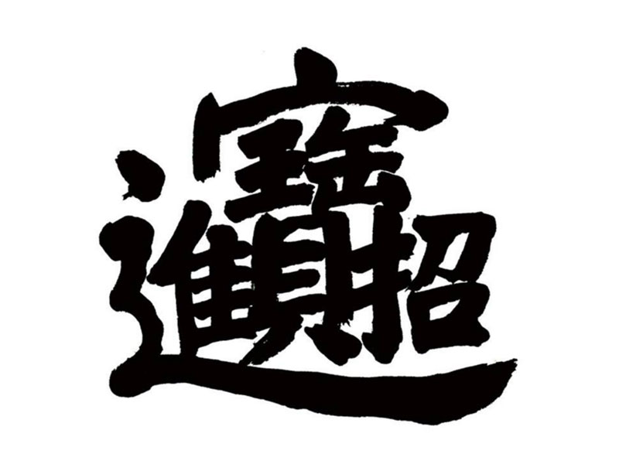」，望之如新創字，細看則知乃「招財進寶」四字的合成；此一創意其實由來已久，另一新年的老創意是，將紅紙「福」字上下顛倒貼在門口上，取其「福到我家」的吉祥隱意。

不曉得幾時開始，台灣開始用「卡」和「喬」這兩個動詞。譬如近日讀到「離岸風電商喊卡；費率還在喬」的新聞標題。這兒的「喊卡」，就像是球賽進行當中教練喊暫停（time out），不過這暫停是為了教練與自己的球員會商策略；而風電商的喊卡，是包商停工要和台灣政府商討修改既定的合約。至於「喬」，應該是指關係人會面「討論、談判、討價還價」的意思，恐怕舊日國文先生也不曉得它的出處。在台友人表示，此字應該是台語的音轉。

類似「喬」字的新創用辭，要我這個返鄉老僑看懂已經不易，要能活學活用，恐怕需要「一回生三四回熟」的長時間。此外，如「亞馬遜秒殺專區」、「兩萬張門票秒殺，十分鐘賣光」、「韓國瑜紅包秒殺」等語句中的「秒殺」一辭，雖然了解乃亟言銷售之快，對我來說，也不會出現在我寫的文章中。

走筆到此，讀到一篇寫羅大佑的音樂在八十年代衝破鐵幕的文章，說他的音樂，「中國大陸開放較晚，因此比台灣聽眾遲了幾年，可是他們一旦聽到，便成為（羅的）鐵粉。」對我來說「鐵粉」當然是新辭，但一看就懂。基於好奇，我把以上引述的句子請教翻譯大師 Google。想不到這位高科技專家，把最後一節譯為「but once they hear it, they become ( 羅的) iron powder)；看來 Google 翻譯大師還沒有
發展出如同人腦，對「弦外之音」的文字意義有靈犀之通的智慧。

日前，某同學問我和M君是不是「麻吉」？聽得我一頭霧水，因為我聽成台語發音的甜點麻糬（「Mau-Chi」），想著，說兩人之間的關係如「麻糬」，到底是怎麼樣的關係型
態？當時我沒動聲色，但是keep in mind。最後，我問到的答案是：「麻吉」是從英文的
「Match」一字音譯為日語，台灣光復後，繼續留用為台語中，表示與人投合，默契良好的用辭。

最讓我困惑的辭，莫過於「正能量」和「負能量」這兩個辭。當我第一次看到「正能量」這辭時，心想：若真有「正能量」之辭，那必也有「負能量」之用辭，果不其然，有的！但就我了解，根據物理特性，能量(energy) 有就是有，沒有就是沒有，所以一定是正的，怎麼會有負的呢？

在我常搭的新店–松山捷運車廂中，幾次見到黃色的廣告牌，上面寫著「駛出你的正能
量」，我實在看不懂其中的含義，決定就地做個民意調查。首先，我選一個看起來有點文氣的乘客，提請他注意車上的廣告牌，然後請他解讀牌子上的文字。這簡單的調查我重複了五六次，得到的全是聽不出所以然來的答案。我不禁搖頭嘆氣，不知是我笨還是大家都笨，而只有廣告人知道他在耍人。

這辭一直困擾著我，我忍不住私下揣摩再揣摩，覺得好像悟出一點道理了︰「正能量」就是鼓勵人試做一個好人，要懷著正面的思維和言行舉止；平日藉著讀書、結交益友等良好的生活習慣來補充心靈的正能量。具「負能量」者，基本上總以負面的思維看待周遭的人與事，而不思改變；這種人容易傷害自己、貽害他人、甚至損及國家社會。我這簡單不過的解釋，大有可能並非「正能量」始作俑者的原意，期待讀友中有高人可略加點撥。

2019. 01. 29

